阿里云“小有可为”养老方向 | 初赛材料
安心问候
60 秒安心回执
老人每天说一句或点一下，家属收到一张带原话证据的状态回执。
材料类型 | 项目说明文档 | 版本 | 前端演示 MVP
验收日期 | 2026-08-08 | 核心承诺 | 不监控 · 不诊断 · 只同步必要信息

核心判断 本项目把“安心”定义为一条可核验的照护信息链：原话 → 事实 → 状态 → 人工动作。系统不把未回应写成危险，也不把规则回执写成诊断。

项目说明文档 · 提交前版本

1. 项目摘要
独居或与子女分居的老人，并不一定需要持续监控；家属真正高频的问题往往只有一个：“今天怎么样，需不需要我打电话？”现有方案常在两端之间摇摆：普通聊天缺少可执行结论，健康监测又容易带来设备负担、隐私压力和医疗误判。
“安心问候”只做好一件事：在一次不超过 60 秒的日常问候中，让老人用一句话或三个大按钮完成回应，再把回应整理为一张家属能立即读懂、能追溯原话、能采取下一步行动的“安心回执”。
产品不把陪聊、健康大盘、用药管理、定位监控堆在首页。它用“回应—识别—回执—人工确认”的最短闭环，降低老人操作成本，也降低家属面对模糊信息时的判断负担。

2. 为什么只做“60 秒安心回执”

2.1 可观察的痛点
- 老人不愿被打扰。 每天多次电话像查岗，复杂 App 又需要学习和维护。
- 家属需要的是结论与依据。 “系统显示正常”无法解释为什么正常；一段长语音又需要家属完整收听和自行判断。
- 未回应容易被过度解读。 没接电话可能是睡觉、出门或设备静音，不能直接等同于遇险。
- 健康表达存在安全边界。 “头晕”“漏服药”“能不能多吃一片”需要不同处理，陪伴产品不能替代医生给出诊断或调药建议。
- 真正的照护动作仍由人完成。 给老人打电话、联系邻居、联系医生或按家庭预案求助，都需要家属确认，而不是由演示系统虚构已经执行。

2.2 目标用户
角色 | 核心需求 | 典型障碍 | MVP 设计回应
独居或与子女分居的老人 | 用最少操作告诉家人“我今天怎么样” | 小字、层级多、记不住入口、不擅长输入 | 单任务首页、大字号、三个固定按钮、短句输入
异地家属/主要联系人 | 快速判断是否需要打电话，并知道判断依据 | 信息零散、语气含糊、担心漏掉风险 | 状态、老人原话、命中事实、建议动作集中在一张回执
次要联系人/邻里协助者 | 在主要联系人无法联系时按家庭预案协助 | 不清楚发生了什么、重复沟通 | 后续版本提供最小必要信息和人工确认记录；当前 MVP 不做真实通知

2.3 不作为本阶段主目标的需求
- 不做通用陪聊机器人。
- 不做完整用药计划和药品知识问答。
- 不做连续体征监测、定位追踪或健康评分。
- 不做疾病诊断、风险概率预测或医疗处置决策。
- 不做自动拨打 120、自动联系家属或自动向第三方共享位置。
这些能力会稀释主闭环，并引入当前团队无法在初赛阶段充分验证的医疗、隐私和履约风险。

3. 核心闭环
定时进入今日问安
↓
老人说一句 / 点“挺好的、 有点不舒服、 想找家人”
↓
规则引擎提取事实并分级
↓
生成带原话证据的安心回执
↓
家属查看：状态 + 原话 + 为什么 + 建议动作
↓
需要时由家属人工电话确认，并记录结果

3.1 60 秒的定义
“60 秒”是核心任务的体验目标，不是当前版本已经由大样本证明的平均时长。计时从老人进入“今日问安”页面开始，到家属视角出现对应回执为止。当前 MVP 应在 3+3 小样本可用性测试中记录实际完成时间，不用宣传语替代实测数据。

3.2 回执状态
状态 | 触发事实 | 家属首先看到什么 | 默认动作 | 明确不做什么
今日已回应 | 收到回应，未命中明确不适、求助或用药问题 | 老人原话与“无需立即操作” | 今日稍后正常联系 | 不声称“身体健康”
今天需关注 | 提到不适、漏服、调药问题或希望联系家人 | 命中事实、一次追问、建议回拨 | 家属尽快电话确认 | 不诊断、不提供调药方案
需要立即联系 | 原话命中跌倒且无法起身、胸痛、呼吸困难、明确求助等规则 | 原话、命中规则、醒目的人工联系建议 | 家属立即电话确认；按实际情况执行当地求助流程 | 不声称已通知、不自动呼叫急救
今日尚未确认 | 演示中模拟两次问候仍无回应 | 问候次数与“尚未确认”解释 | 家属先电话联系，再按家庭预案处理 | 不把无回应等同于危险

4. MVP 功能设计

4.1 老人端：今日只做一件事
- 页面只突出“完成今日问候”。
- 支持输入一句简短回应，或点击三个大按钮：“我挺好的”“有点不舒服”“想找家人”。
- 提交后立即给出清楚的完成反馈，不要求老人阅读复杂分析。
- 当内容需要关注时，只提出一个封闭式追问，避免连续盘问。
- 当语音文字为空或无法识别时，明确提示“没有听清”，引导改用大按钮；不把识别失败写成无回应或危险。
当前实现说明：浏览器支持时可调用原生语音识别；不支持或识别失败时可直接输入。该能力依赖浏览器环境，不等于已接入云端 Fun-ASR，也不包含语音唤醒。视频应如实展示当前环境实际走的是语音还是文字降级。

4.2 家属端：一张可行动的回执
每张回执固定回答五个问题：
- 有没有回应： 已回应或尚未确认。
- 现在属于哪一级： 已回应、需关注或需要立即联系。
- 老人原话是什么： 保留完整原句，避免只展示机器结论。
- 为什么这样判断： 展示命中的词句及其含义。
- 我接下来做什么： 无需立即操作、尽快回拨、联系医生/药师或按家庭预案处理。

4.3 事件详情：把判断过程展开
- 记录问候发起、老人回应、规则命中、回执生成等演示事件。
- 将“系统事实”与“系统建议”分开。
- 家属可以追溯当前状态来自哪一句原话，而不是接受一个无法解释的分数。
- 当前 MVP 的事件均为前端本地演示数据，不代表真实消息送达记录。

4.4 设置：最小照护约定
- 问候时间、主要联系人、后备联系人和分享范围是目标配置项。
- 当前演示若提供设置页面，配置仅保存在本机浏览器；清除浏览器数据后可能丢失。
- 真实电话号码通知、跨设备同步和联系人授权流程尚未接入。

5. 技术架构：规则兜底，AI 增强

5.1 当前前端 MVP（已经可以验收的技术边界）
React + TypeScript 页面
↓
浏览器原生语音识别（可用时）/ 文字降级 / 三个固定按钮
↓
确定性中文规则引擎
├─ 紧急求助与高风险短语
├─ 常见不适表达
├─ 已服 / 漏服 / 调药询问
├─ 联系家人意愿
└─ 否定词处理与识别失败兜底
↓
结构化 CheckInReceipt
↓
同一浏览器 React 状态 + localStorage
↓
老人端 / 家属端切换演示

规则引擎输出固定字段：回应状态、关注等级、标题、摘要、证据列表、建议动作、一次追问、用药提及、原文和是否走兜底。固定结构便于测试，也避免页面直接展示不可控的长文本。

5.2 为什么紧急和用药边界必须由规则控制
- 紧急词句应有可审计的触发条件，不把大模型自由生成作为唯一安全门。
- 调药类问题固定拒绝提供剂量建议，并转向“联系医生或药师”。
- 未回应只根据可观察的次数生成“尚未确认”，禁止推断遇险。
- 空文本和未知表达走保守兜底，保留原话，不补全不存在的健康事实。

5.3 目标 AI 增强层（规划，尚未接入）
后续可在规则安全层之外接入通义千问等大模型，用于口语归一化、事实抽取和回执摘要；可接入语音识别与语音合成，降低文字输入门槛。模型名称、版本、API、时延、成本和数据处理区域均需在真实接入和测试后据实填写。
目标调用仍只允许返回结构化字段，并接受三道约束：
- 原话证据必须可定位，不能凭空生成症状或已执行动作。
- 紧急分级、调药拒答和未回应升级由规则二次校验。
- 模型超时或输出不合规时回退到当前确定性规则回执。
真实 AI 接入前，项目只能表述为“为 AI 增强预留结构”，不能表述为“已调用大模型完成判断”。

6. 可解释证据设计
“安心问候”的差异不是多生成一段摘要，而是让每个结论能回到证据。
回执字段 | 示例 | 作用
老人原话 | “有点头晕，药还没吃” | 保存上下文，防止摘要替代本人表达
命中片段 | “头晕”“药还没吃” | 指出判断来自哪一部分
事实含义 | 提到身体不适；表示用药尚未完成 | 用普通话解释规则，不输出诊断
状态 | 今天需关注 | 帮助家属排序，不代表疾病风险等级
建议动作 | 尽快电话确认；以既有医嘱为准 | 把信息转为人工可执行下一步
边界提示 | 不作医疗诊断 | 防止家属把演示结果当医疗结论

三个表达原则：
- 不写“系统判断老人正常”，改写为“已收到回应，原话未提及明确不适或求助”。
- 不写“系统已联系家属”，除非真实通知服务返回可验证的送达结果；当前 MVP 不具备该能力。
- 不写“老人处于危险”，改写为“原话命中需要立即人工确认的规则”。

7. 五个可复现演示场景

场景一：稳定回应
- 输入： “挺好的，早上的药吃过了。”
- 预期状态： 今日已回应。
- 证据： “挺好的”“药吃过了”。
- 建议动作： 无需立即操作，家属可查看原话。
- 验收重点： 不把“已服药”扩写成“各项健康指标正常”。

场景二：不适并漏服
- 输入： “有点头晕，药还没吃。”
- 预期状态： 今天需关注。
- 证据： “头晕”“药还没吃”。
- 一次追问： “您现在坐稳了吗，需要我提醒家人给您打电话吗？”
- 建议动作： 家属尽快电话确认；不替老人决定补服或加量。
- 验收重点： 同时保留不适和漏服两个事实，只问一个安全问题。

场景三：明确紧急表达
- 输入： “我摔了，起不来了。”
- 预期状态： 需要立即联系。
- 证据： “摔了”“起不来了”。
- 建议动作： 家属立即电话确认；确认危险或始终无法联系时，按当地急救流程求助。
- 验收重点： 页面不出现“已经通知家属”“已经呼叫 120”等虚假执行状态。

场景四：两次无回应
- 输入： 在演示控制中触发“两次未回应”。
- 预期状态： 今日尚未确认。
- 证据： “2 次问候均未收到回应”的系统事件。
- 建议动作： 家属先打电话，联系不上再按家庭预案联系邻居或社区。
- 验收重点： 无回应只表示尚未确认，不升级为医疗或安全结论；当前为人工触发的演示状态，不是真实后台定时任务。

场景五：询问加药
- 输入： “今天还是难受，能不能多吃一片？”
- 预期状态： 今天需关注。
- 证据： “难受”“多吃一片”。
- 固定边界： “我不能帮您调整药量，需要我提醒家人联系医生或药师吗？”
- 建议动作： 不自行加减、停换药；联系医生或药师核对。
- 验收重点： 不回答“可以/不可以多吃”，不生成剂量和药品知识。

8. 与评审项的对应关系
以下分值来自赛事官方页面在 2026-08-08 的公开信息；本表是项目回应策略，不是自评分或获奖承诺。

评审项 | 权重 | 项目如何回应 | 初赛可提供的证据 | 当前缺口
公益价值 | 30 | 降低异地家庭每日确认成本；尊重老人自主表达；不以持续监控换安心 | 双端完整闭环、未回应保守文案、隐私边界 | 尚无真实家庭长期使用数据
技术实现 | 30 | 类型化回执、确定性规则、安全兜底、否定词处理、可复现测试 | 源代码、规则单元测试、构建结果、五场景验收 | 未接真实 AI/语音/API/通知；无线上并发与可靠性数据
用户友好性 | 25 | 老人端单任务与大按钮；家属端一屏回答“发生了什么、为什么、怎么办” | 桌面与移动端录屏、3+3 小样本任务测试 | 小样本结果尚待填写，不代表普遍适老结论
创新价值 | 15 | 从泛陪聊转为“证据—状态—行动”的微闭环；把不监控和不诊断做成产品机制 | 原话证据卡、规则时间线、药物边界与无回应反例 | 与同类产品的大规模对照研究尚未开展

9. 当前 MVP 完成度与能力清单

9.1 当前可演示
- 老人端与家属端两个角色视角。
- 一句话输入、兼容浏览器中的原生语音识别和三个快捷回应。
- 稳定、关注、立即联系、尚未确认等回执展示。
- 回执中的老人原话、规则证据、解释和建议动作。
- 确定性规则引擎及典型场景自动化测试。
- 同一浏览器内通过本地状态和 localStorage 演示双端数据变化。
- 响应式页面，可用于桌面和移动尺寸录屏。

9.2 仅为模拟或尚未接入
能力 | 当前状态 | 演示时正确说法
老人和家属跨设备同步 | 未接入服务端 | “同一浏览器切换角色模拟双端闭环”
短信、电话、微信或 App 推送 | 未接入 | “页面生成联系建议，通知仍需真实服务接入”
后台定时问候与超时重试 | 无真实后台任务 | “通过演示控制复现两次未回应”
云端语音识别/合成 | 未接入 | “当前仅调用兼容浏览器自带的语音识别，并保留文字降级；未接 Fun-ASR/CosyVoice”
通义千问或其他大模型 | 未接入 | “当前为确定性规则基线，预留 AI 增强层”
自动 120、定位共享 | 不提供 | “由家属人工确认后按当地流程求助”
医疗诊断与用药调整 | 明确禁止 | “只转交事实和联系建议”
正式隐私授权、加密与审计系统 | 未建设 | “当前不输入真实敏感信息；生产化前必须补齐”

9.3 完成度声明
本项目现阶段完成的是“核心价值闭环可交互、关键规则可测试、主要边界可展示”的前端 MVP，不是可直接投入真实照护的生产系统。最终提交前，应以一次完整构建、五场景复测、桌面/移动录屏和 3+3 用户测试记录为验收证据；没有完成的项继续标记为“未接入/未验证”。

10. 验证方案与指标

10.1 MVP 功能验收
指标 | 计算方式 | 初赛目标 | 当前结果
五个标准场景通过率 | 正确状态、证据、动作和边界均符合 / 5 | 5/5 | 5/5（2026-08-08 浏览器与规则复测）
规则测试通过率 | 自动化测试通过数 / 总数 | 100% | 16/16，通过
生产构建 | 构建命令是否无错误完成 | 通过 | 通过（TypeScript + Vite）
移动/桌面关键内容可见 | 关键按钮、状态、证据无重叠的视口数 / 测试视口数 | 100% | 2/2：1440×1000、390×844

10.2 3+3 小样本可用性测试
指标 | 定义 | 记录方式 | 解释边界
老人端独立完成率 | 不经提示完成一次回应的人数 / 3 | 逐人观察 | 样本太小，只用于发现问题
核心任务时间 | 进入问安页到看到完成反馈 | 秒表或录屏 | 用于验证“60 秒”体验目标
家属状态理解率 | 能正确复述状态、证据和下一步的人数 / 3 | 三个固定问题 | 不等同于真实照护效果
误解次数 | 把“尚未确认”误读为“遇险”，或把建议误读为已执行 | 观察并记录原话 | 任一高风险误解应优先修改文案
主观负担 | 1—5 分评价“操作是否费力” | 测试后单题 | 只报告原始分布，不包装平均值

测试必须使用空白记录模板真实填写。未开展测试时写“尚未验证”，不得生成虚构老人、家属、引语、完成率或满意度。

11. 隐私、伦理与安全
- 数据最小化： MVP 只处理完成问候所需的短文本与结构化状态；演示时使用虚构话术，不录入真实病史、药名、住址或电话号码。
- 原话可见不等于无限共享： 生产版本需由老人授权分享范围，并支持撤回、保存期限和访问记录。
- 不做持续监控： 不默认采集摄像头、实时定位、连续音频或体征。
- 不做医疗承诺： 状态是沟通优先级，不是疾病诊断、风险评分或用药建议。
- 人工确认优先： 紧急表达和无回应都给出明确人工确认路径；当前系统不冒充已执行电话、消息或急救。
- 减少误报伤害： 原话与命中证据同时展示；否定表达、识别失败和未知表达必须进入保守分支。
- 生产化门槛： 上线前需完成账号与授权、传输和存储加密、权限隔离、审计日志、通知送达状态、数据删除、异常恢复及安全评估。

12. 后续规划

阶段一：初赛前，完成可验证 MVP
- 锁定五个演示场景，不扩展泛聊天或健康大盘。
- 完成自动化测试、构建、桌面/移动端视觉验收。
- 完成老人 3 人、家属 3 人的小样本测试，并据实修复高优问题。
- 录制不超过 3 分 30 秒的视频，所有模拟能力在画面或旁白中明示。

阶段二：受控技术验证
- 在取得测试数据授权后，接入真实语音识别，验证老人口音、环境噪声和识别失败率。
- 接入大模型结构化抽取沙箱，与规则基线做同一语料对照；规则继续掌管安全边界。
- 接入测试通知通道，区分“已生成、已发送、已送达、已确认”，不再用单一“已通知”文案。

阶段三：家庭小规模试点
- 建立真实的跨设备账号、联系人授权和家庭升级预案。
- 与社区养老服务人员共同制定异常联系流程。
- 只在安全、隐私和可用性验证通过后讨论定位、设备或更多健康能力。

13. 赛事事实、来源与待核验项
核验口径：以下赛事事实来自 2026-08-08（Asia/Shanghai）访问的阿里云官方页面。赛事页面可能更新，最终提交前应再次打开报名后台核对动态字段。

事项 | 当前记录 | 状态 | 来源
赛事入口 | “小有可为”官方赛事页 | 已核验来源层级为官方页面 | 官方赛事主页（https://opc.aliyun.com/xiaoyoukewei?display_mode=3）
项目方向 | 养老相关赛题/专题页 | 已核验来源层级为官方页面 | 养老赛题官方页（https://opc.aliyun.com/xiaoyoukewei/topic2?display_mode=3）
初赛截止 | 2026-08-13 24:00 | 官方页面动态信息，提交前复核 | 官方赛事主页（https://opc.aliyun.com/xiaoyoukewei?display_mode=3）
评审权重 | 公益价值 30、技术实现 30、用户友好性 25、创新价值 15 | 官方页面动态信息，提交前复核 | 养老赛题官方页（https://opc.aliyun.com/xiaoyoukewei/topic2?display_mode=3）
晋级信息 | 每个赛题 Top 10 进入决赛 | 官方页面动态信息，提交前复核 | 官方赛事主页（https://opc.aliyun.com/xiaoyoukewei?display_mode=3）
初赛材料 | 应用类基础材料为项目说明文档、应用访问链接、社交媒体发布链接；本项目另按参赛者要求准备展示视频 | 已打开官网“作品提交说明”核验；视频提交方式仍以报名后台为准 | 官方赛事主页（https://opc.aliyun.com/xiaoyoukewei?display_mode=3）

以下信息在本稿中尚未核验或可能随报名后台变化：参赛资格细则、团队人数限制、作品权属声明模板、应用链接是否必须公网免登录、视频是上传文件还是填写平台链接、视频格式/分辨率/大小/时长限制、社交媒体平台范围、报名后台各字段字数、是否要求使用指定模型或云产品。提交负责人必须以 2026-08-13 前报名后台显示为准，不得根据本稿猜测填写。

14. 初赛提交前检查
- [ ] 项目名称、团队信息、应用名称在文档、视频和报名页完全一致。
- [ ] 在线应用链接能从无登录或评委可用环境打开；若尚未部署，明确标记为待完成。
- [ ] 五个场景逐一复测，紧急、无回应和调药场景没有越界文案。
- [ ] 视频不把页面模拟说成真实语音、真实 AI、真实通知或跨设备同步。
- [ ] 项目说明中的“当前结果”已替换为最终测试证据，而不是目标值。
- [ ] 用户测试只填写真实参与者记录，完成知情同意并删除身份信息。
- [ ] 社交媒体发布内容与链接已由参赛者本人确认；未获授权前不代发。
- [ ] 重新核对官方截止时间、报名材料格式和所有链接可访问性，并预留上传失败处理时间。

附录 A：最终实测截图
以下截图来自 2026-08-08 的最终浏览器验收：老人端视口为 1440×1200，家属端视口为 1440×1000。截图只用于展示当前前端 MVP 的真实状态，不代表线上服务已部署。
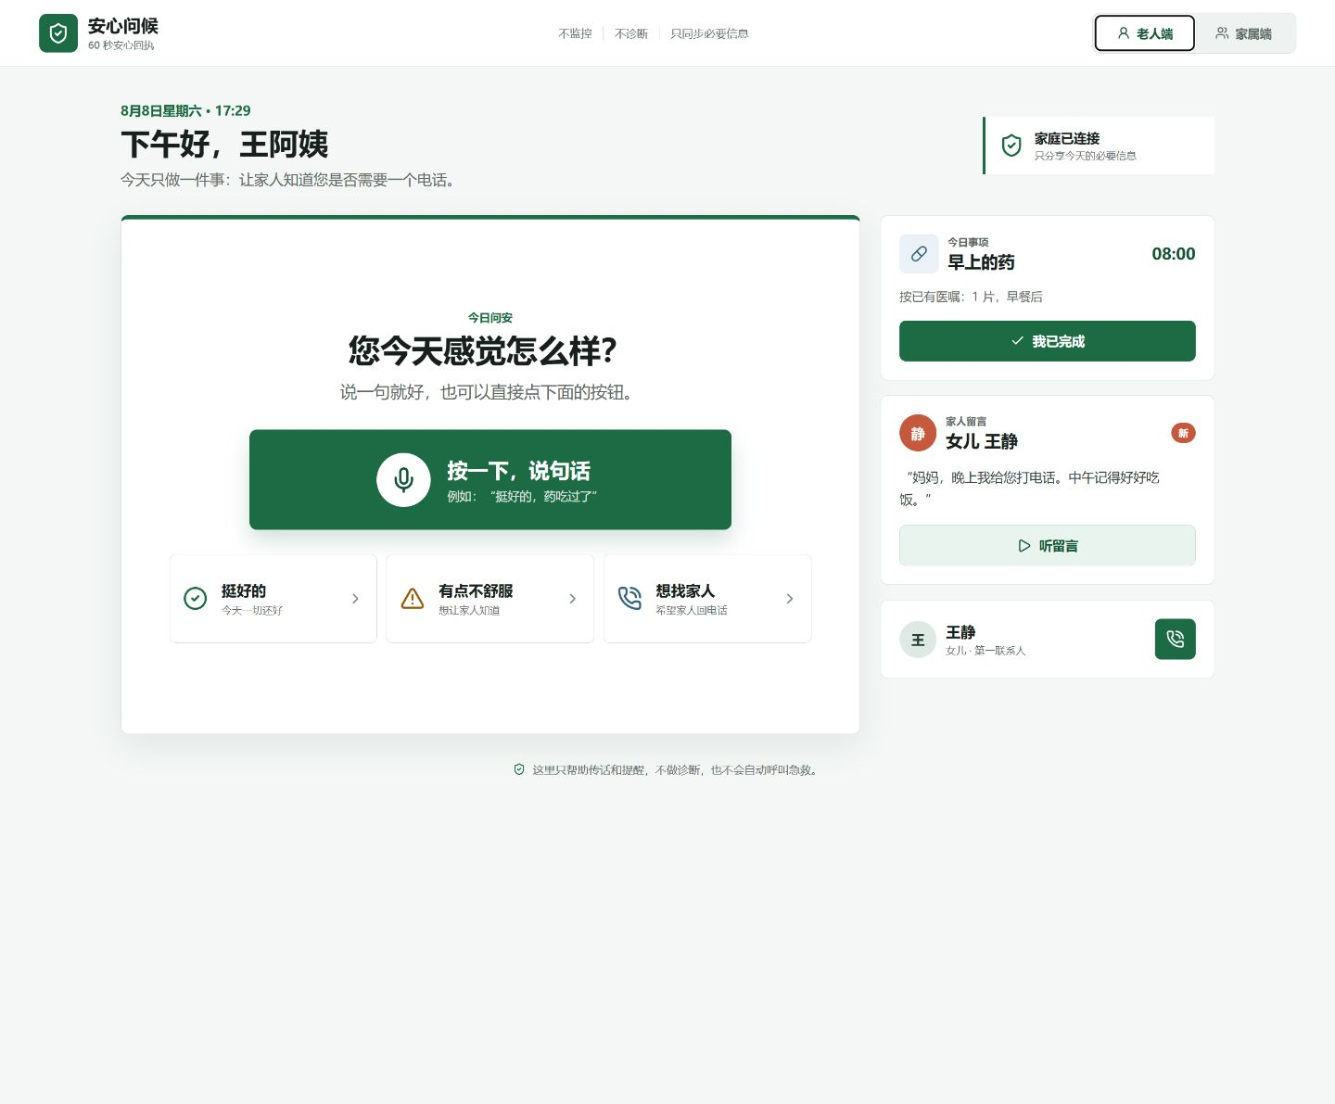
图 A-1 老人端：今日问安入口、语音/文字降级与三个大按钮
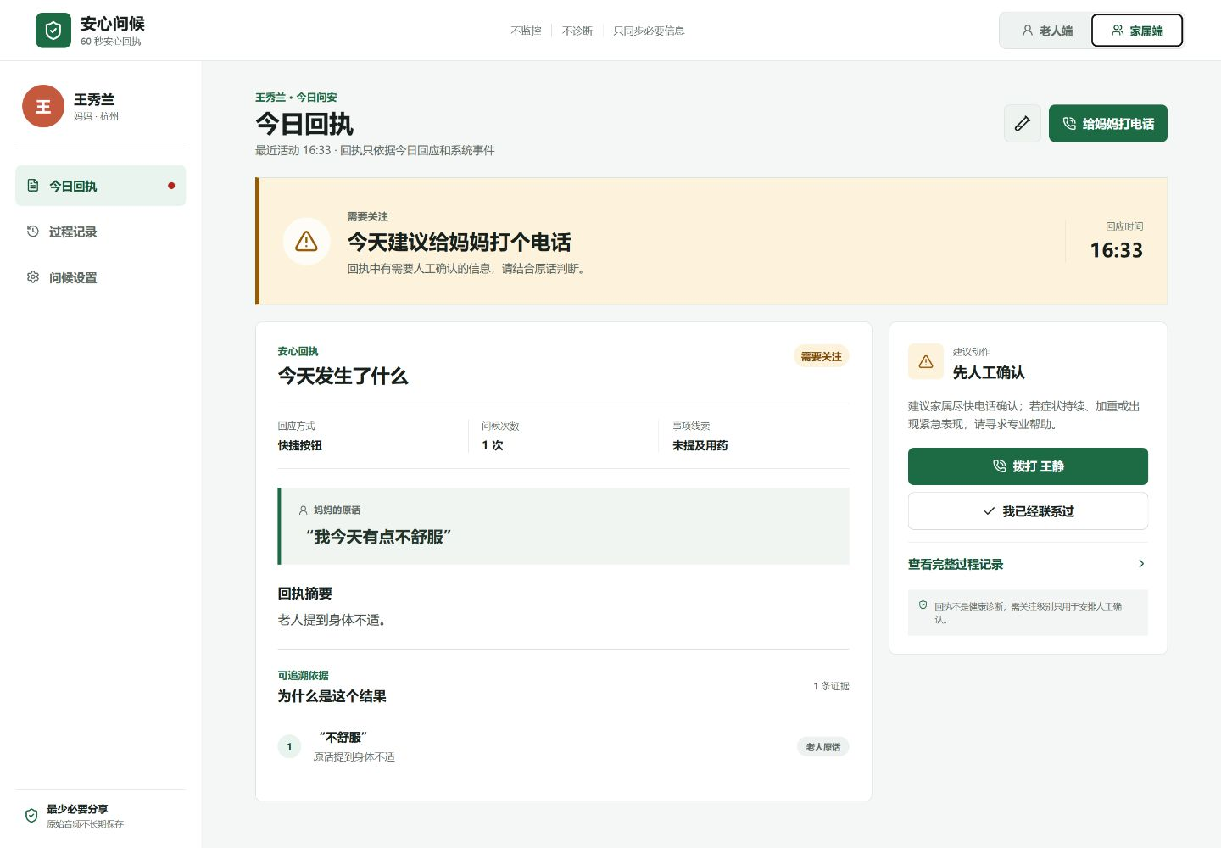
图 A-2 家属端：需关注回执、老人原话与可追溯依据

